**Tips**:

* Hướng dẫn kiểm tra font trong Photoshop:
* Chọn tool Text
* Click vào đoạn text muốn lấy font
* 1 hộp thoại thông báo là không tìm thấy font này trên hệ thống, kèm với tên font chính là font cần tìm
* Google search để download font đó về máy, tạo thư mục fonts trong cấu trúc HTML và copy paste font đó vào

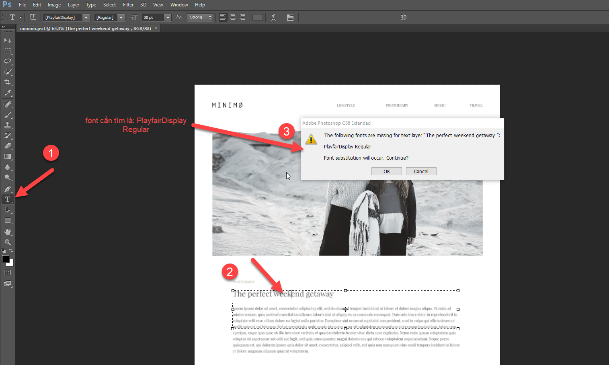

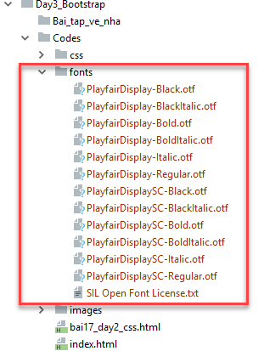

* Để sử dụng font trong file HTML, sử dụng cú pháp @font-face trong file .css của bạn.

Tham khảo them tại link <https://freetuts.net/hoc-css3-su-dung-fonf-face-483.html>

VD:

**@font-face** {  
 **font-family**: **'PlayfairDisplay-Black'**;  
 **src**: **url**(**"../fonts/PlayfairDisplay-Black.otf"**);  
}

*/*set font cho phần tử HTML*/*  
**body**{  
 **font-family**: **'PlayfairDisplay-Black'**, **sans-serif**;  
}

# Bài tập

1. Hoàn thành nốt giao diện HTML sau theo cấu trúc đang xây dựng sau buổi học thứ 3 vừa rồi,tên file đang xây dựng**: Codes/bai17_day2_css.html**

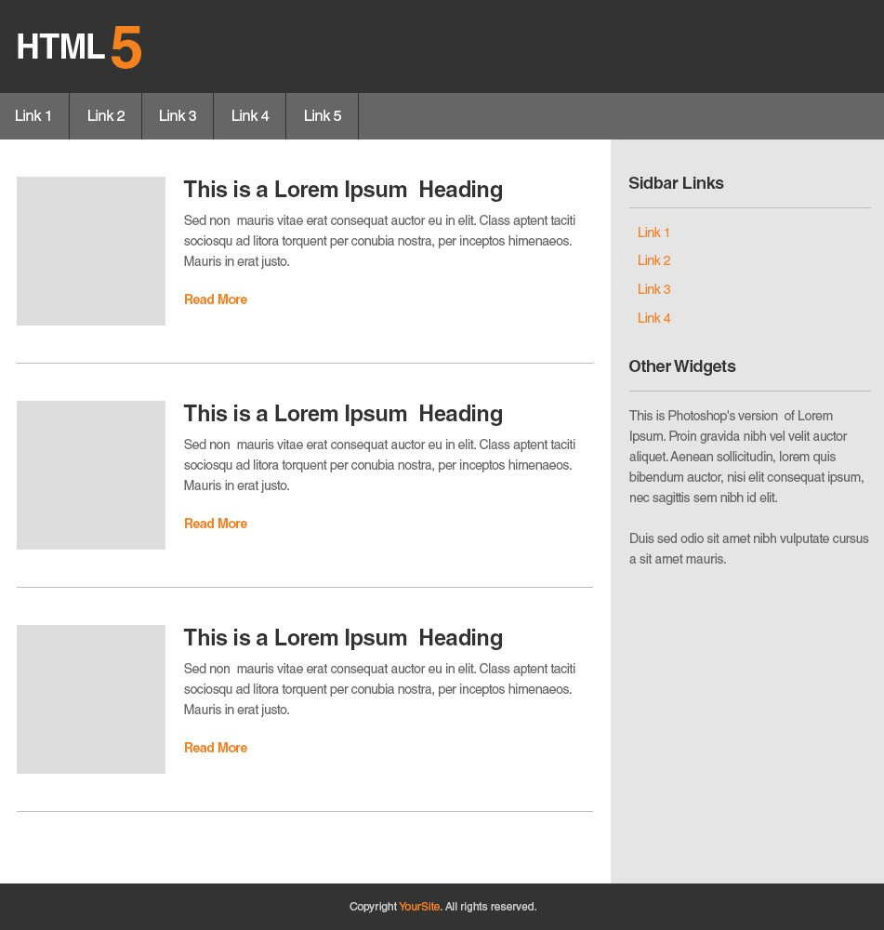

2 – Dựng giao diện file HTML từ file photoshop sau: *Day3_CSS_Cat_HTML/Bai_tap_ve_nha/bt2.psd*, yêu cầu

* Lấy font và ảnh chính xác từ file psd
* Cấu trúc trang chia theo các phần như đã học

3 – Dựng giao diện file HTML từ file photoshop sau: *Day3_CSS_Cat_HTML/Bai_tap_ve_nha/bt3.psd***,** yêu cầu

* Lấy font và ảnh chính xác từ file psd
* Cấu trúc trang chia theo các phần như đã học